Соперники Москвы. Обобщение по блоку «Русские земли в XIII — первой половине XV века»

1. Укажите черты, характеризующие деятельность тверского князя Бориса Александровича.
1) попытка принять титул царя
2) разгром ордынцев в битве на реке Ворскле
3) заключение договоров с Москвой и Литвой
4) получение княжеского титула без ханского ярлыка
5) присоединение к Тверскому княжеству Смоленска
2. Сравните характеристики политики московских и литовских князей. Выберите и запишите в правую колонку порядковые номера черт сходства, а в левую — порядковые номера черт различия.
1) предоставление отдельным землям значительной самостоятельности
2) стремление объединить русские земли под своей властью
3) борьба с ордынским владычеством
4) сотрудничество с католическим духовенством
Черты сходства | Черты различия
3. Когда произошла битва на реке Шелони?
1) в 1362 г.
2) в 1452 г.
3) в 1471 г.
4. Расположите в хронологической последовательности следующие события.
1) присоединение Твери к Московскому княжеству
2) получение Иваном Калитой ярлыка на великое княжение владимирское
3) начало правления Василия Тёмного
4) Куликовская битва
.

Объединение русских земель вокруг Москвы
5. Заполните таблицу.
Государственная деятельность Ивана III
Основные направления деятельности | Главные события | Результаты
6. Решите кроссворд.
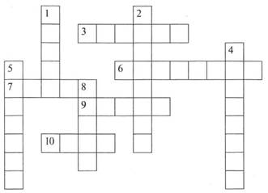
По горизонтали: 3. Река, на которой московское войско разбило новгородцев. 6. Древнерусский город, присоединённый к Москве в результате войны с Литвой. 7. Хан Большой Орды в 1460—1481 гг. 9. Историческая область, присоединённая в 1489 г. к Москве. 10. Река, на которой в 1480 г. были остановлены ордынские войска.
По вертикали: 1. Казанский царевич, перешедший на службу к московскому князю. 2. Семья новгородских бояр, выступавшая за союз с Литвой. 4. Московский воевода, отличившийся в борьбе с Ордой. 5. Литовский князь, с которым заключил союз ордынский хан. 8. Город, присоединённый в 1485 г. к Москве.

